Ex4 – Susana Fusca

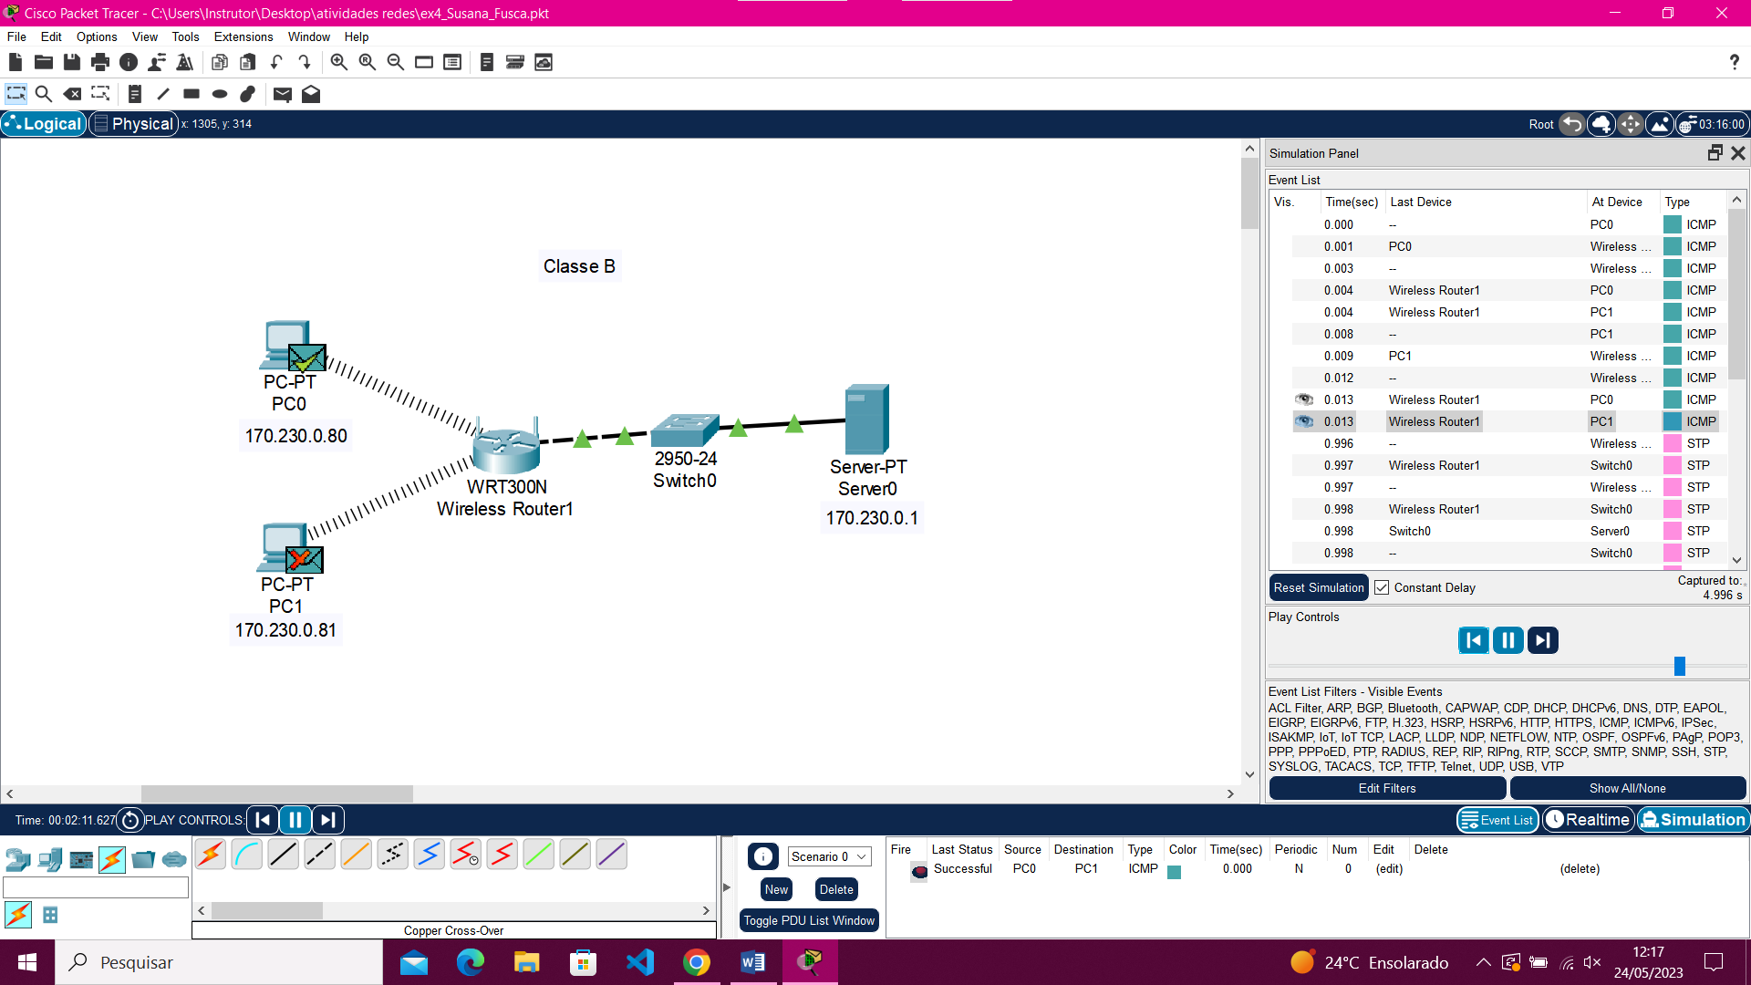

Para fazer o envio de um pacote de dados numa rede sem fio com roteador wireless, é necessário configurar de maneira que os dispositivos estejam conectados, criando uma senha para o roteador e conectando os hosts a eles.

Para realizar essa conexão é necessário utilizar: server, switch, roteador e os hosts. Estabelecendo uma topologia de estrela. Para conectar o servidor com o switch foi utilizado um cabo de par trançado, já para conectar o switch no roteador utilizei o cabo cross-over e as conexões dos hosts com o roteador foi sem fio.

Depois, mandei um pacote do PC0 para o PC1, assim foi utilizado o protocolo ICMP, enviando os dados para o PC1 e após isso, enviando a confirmação para o PC0.